实验项目：基于bert情感分类

实验环境：1. Python 3.8

2. anaconda 3

3. transformers 4.8.2

4. pytorch 1.9

数据集：数据集是带情感标签的微博评论对话数据集，总共有8414条对话数据，每条包含4到6句对话语句。标签1代表happiness，标签2代表Love，标签3代表Sorrow，标签4代表Fear，标签5代表Disgust，标签6代表None

实验内容：1.batch_size = 64

2.epoch = 5

3.使用交叉熵损失函数，Adam优化器

4.bert模型结构，11个transformers的encoder，一个全连接层

项目讲解：

1. 模型训练好的参数会自动保存在 ’./model_param/model.pth’中
2. 可以运行run.py进行话语情感预测，运行train可以重新训练模型

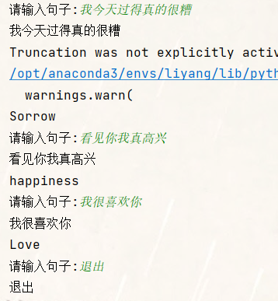

3.当输入’退出’时,项目会自动结束并退出